Приложение №2
к Договору безвозмездного оказания услуг
от «___» _______________ 2025 г. № ____
Сведения о поступивших в приют для животных
животных без владельцев и животных, от права собственности на которых владельцы отказались,
в информационно-телекоммуникационной сети «Интернет»

Фото | Дата отлова | Населенный пункт и адрес отлова | Вид,  пол,  порода | Прибли-зительный возраст | Окрас, характерис-тика волосяного покрова | Наличие ошейника (шлейки), одежды, клетки, переноски, иного транспор-тировоч-ного устройства | Особые отметины и приметы | Наличие / отсутст-вие стерили-зации / кастра-ции | Физическое состояние животного, особенности походки, передвижения, в том числе вследствие травм | Присвоенный идентификационный номер при маркировании  и чипировании | Дата и причина выбытия животного из приюта
1 | 2 | 3 | 4 | 5 | 6 | 7 | 8 | 9 | 10 | 11 | 12
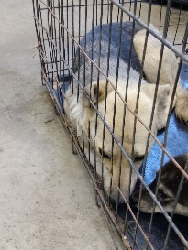 | 11.07.2025г. | Челябинский ГО, Цинковый завод | Собака,  сука,  б\п | 2г | Песочно-черный | Нет | Вес 18 кг; высота в холке 48 см | Нет | Удовлетворительное | Бирка №RU15a624031  Чип 643037604803304/643017924964194  Дело №320  Карточка учета № 1 | 28.07.2025 ПМО
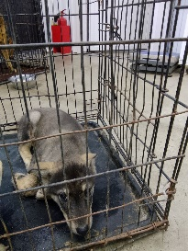 | 11.07.2025г. | Челябинский ГО, Митрофановское кладбище | Собака,  сука,  б\п | 3,5м | серо-черный | Нет | Вес 7 кг; высота в холке 35 см | Нет | Удовлетворительное | Бирка №RU11b095529  Чип 643004911367733/643042778684267  Дело №320  Карточка учета № 2 | 28.07.2025 ПМО
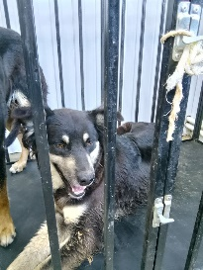 | 11.07.2025г. | Челябинский ГО, ОПМС | Собака,  сука,  б\п | 2г | Черно-серый | Нет | Вес 30 кг; высота в холке 60 см | Нет | Удовлетворительное | Бирка №RU193a55ba4  Чип 643006317270031/643037015398451  Дело №320  Карточка учета № 3 | 21.07.2025 НВ
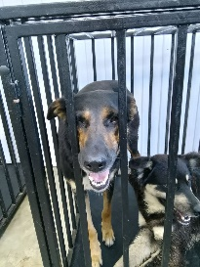 | 11.07.2025г. | Челябинский ГО, ОПМС | Собака,  сука,  б\п | 3г | Черно-рыжий с белым | Нет | Вес 26 кг; высота в холке 60 см | Нет | Удовлетворительное | Бирка №RU1b60b2a18  Чип 64300826329323  Дело №320  Карточка учета № 4 | 21.07.2025 НВ

